桂林理工大学2020年硕士研究生入学考试试题
考试科目代码：875
考试科目名称：机械设计(A)
（总分150分，三小时答完）
考生注意：1．请将答题写在答卷纸上，写在试卷上视为无效。
2．考试需带 三角板、圆规以及无存储功能的计算器 用具

一 、选择题（每小题2分，共30分）
1．塑性材料制成的零件进行静强度计算时，其极限应力为_______。
A、σ_{s} B、σ_{b} C、σ₀ D、σ₋₁
2．零件表面经淬火、氮化、喷丸及滚子碾压等处理后，其疲劳强度是______。
A、提高 B、不变 C、降低 D、不能确定
3．当压力加大时，润滑油的黏度_________。
A、随之增大 B、保持不变 C、随之减小 D、增大还是减小，视润滑油性质而定
4．对于连接用螺纹，主要要求连接可靠，自锁性能好，故常选用________。
A、升角小，单线三角形螺纹 B、升角大，双线三角形螺纹
C、升角小，单线梯形螺纹 D、升角大，双线矩形螺纹
- 螺栓的材料性能等级标成6.8级，其数字6.8代表_________。
A、对螺栓材料的强度要求 B、对螺栓的制造精度要求
C、对螺栓材料的刚度要求 D、对螺栓材料的耐腐蚀性要求
- 当半圆键连接采用双键时，两键应_______布置。
A、在周向相隔90° B、在周向相隔120° C、在周向相隔180° D、在轴向沿同一条直线
- 采用张紧轮调节带传动中带的张紧力时，张紧轮应安装在____________。
A、紧边外侧，靠近小带轮处 B、紧边内侧，靠近小带轮处
C、松边外侧，靠近大带轮处 D、松边内侧，靠近大带轮处
8．为了避免链条上某些链节和链轮上的某些齿重复啮合，___________，以保证链节磨损均匀，且更换链节方便。
A、链节书与链轮齿数均要取奇数 B、链节数与链轮齿数均要取偶数
C、链节数取奇数，链轮齿数取偶数 D、链节数取偶数，链轮齿数取奇数
9.对于齿面硬度≤350HBS的闭式钢制齿轮传动，其主要失效形式为___________。
A、轮齿疲劳折断 B、齿面磨损 C、齿面疲劳点蚀 D、齿面胶合
10.斜齿圆柱齿轮传动，螺旋角取的越大，则________。
A、传动平稳性越好，轴向分力越小 B、传动平稳性越差，轴向分力越小
C、传动平稳性越好，轴向分力越大 D、传动平稳性越差，轴向分力越大
11．蜗杆传动较为理想的材料是_____________。
A、钢和铸铁 B、钢和青铜 C、钢和铝合金 D、钢和钢
12．______不宜用来同时承受径向载荷和周向载荷。
A、圆锥滚子轴承 B、角接触球轴承 C、深沟球轴承 D、圆柱滚子轴承
13．下列滚动轴承公差等级代号中，等级最高的是______。
A、P0 B、P2 C、P5 D、P6X
14．采用_____的措施不能有效地改善轴的刚度。
- 改用高强度合金钢 B、改变轴的直径 C、改变轴的支承位置 D、改变轴的结构
15.增大轴在截面变化处的过渡圆角半径，可以______。
A、使零件的轴向定位比较可靠 B、降低应力集中，提高轴的疲劳强度
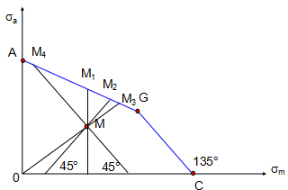
C、使轴的加工方便 D、提高轴的刚度
二、填空题（每小题2分，共20分）
1. 零件的表面破坏主要是腐蚀、磨损和________。
2．在图1示零件的极限应力简图上，AGC为疲劳曲线，M为零件的工作应力点，下列两种情况下极限应力点分别为：
应力循环特性r=常数时，_____点；
最小应力σ_{min}=常数，_______点。
3．一个零件的磨损过程大致可分为三个阶段，即________阶段、___________阶段以及剧烈磨损阶段。 图1
4．对受轴向工作载荷作用的紧螺栓连接，当预紧力F’和轴向工作载荷F一定时，为减少螺栓所受的总拉力F₀，通常采用的方法是减少_________的刚度或者增大________的刚度。
5．带传动工作时，若主动轮的圆周速度为v₁，从动轮的圆周速度为v₂，带的线速度为v，则他们的关系为____________。
6．链传动的________速比是不变的，_______速比是变化的。
7．关于齿轮传动强度计算中的齿形系数YFa，对于直齿圆柱齿轮应按_______选取，而对于斜齿圆柱齿轮则应按__________选取。
8. 有一普通圆柱蜗杆传动，已知蜗杆头数z₁=3，蜗杆直径系数q=8，涡轮齿数z₂=37，模数m=8，则蜗杆分度圆直径d₁=_____mm；涡轮分度圆直径d₂=______mm。
9.滚动轴承的主要失效形式是__________和_____________。
10．_____是开式齿轮传动的主要失效形式。

三、简答题（每小题计分如下，共30分）
1．对承受横向载荷的紧螺栓连接采用普通螺栓时，强度计算公式中为什么要将预紧力提高1.3倍来计算？若采用铰制孔螺栓时是否也要这样做？为什么？（8分）
2．齿轮传动有哪些设计理论（原则），各针对哪些失效形式和工作环境？（8分）
3．电动机通过三套减速装置驱动运输带，三套减速装置分别为：圆柱齿轮减速器、套筒滚子链传动和V带传动，其排列顺序应如何？为什么？（8分）
4．试说明轴承代号6210的主要含义。（6分）

四、计算题（每小题计分如下，共30分）
1.普通螺栓组连接的方案如图2所示，已知：载荷F_{Σ}=12KN，尺寸l=400mm，a=100mm。
- 分别比较两个方案中受力最大螺栓的横向力为多少？（8分）
- 是比较那种哪种螺栓布置方案合理。（4分）
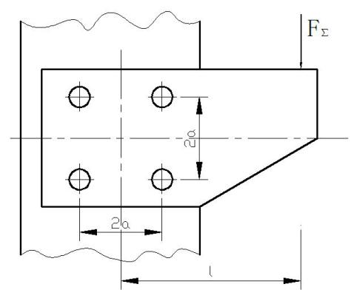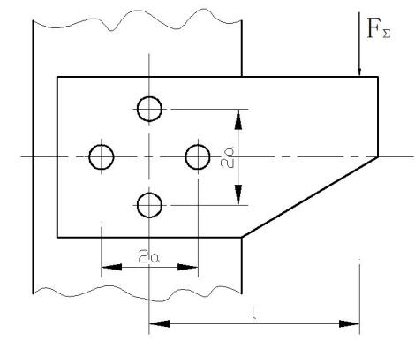
图2a 图2b

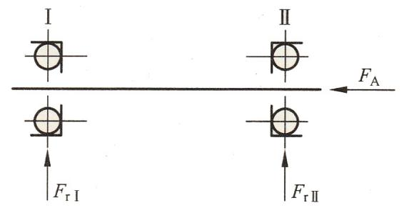
2．一对角接触球轴承反安装（背对背安装）。已知：径向力F_{r1}=6750N，F_{rⅡ}=5700N，外部轴向力F_{A}=3000N，方向如图3所示，试求两轴承的当量动载荷P₁、P_{Ⅱ}，并判断哪个轴承寿命短些。注：派生轴向力F_{a}=0.7Fr，e=0.68，X=0.41，Y=0.87。（18分）

图3
五、分析题（20分）
如图4所示为蜗杆-斜齿圆柱齿轮-直齿锥齿轮三级传动，已知蜗杆为主动，蜗轮轮齿旋向如图所示，已知输出轴的转向n_{Ⅲ}，欲使Ⅱ、Ⅲ轴上的轴向力同时为最小，试在图中标出：
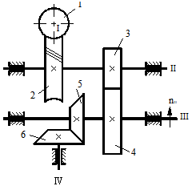
⑴第Ⅰ、Ⅱ、Ⅳ轴转向；（6分）
⑵蜗杆1以及斜齿轮3、4的轮齿旋向；（6分）
⑶轮1、2、3、4的切向力F_{t}、轴向力F_{a}的方向。（8分）

图4
六、综合分析题（20分）
（1）试指出图5所示轴系结构设计中的错误，并用文字说明原因；
（2）将正确的结构画在轴心线下侧。

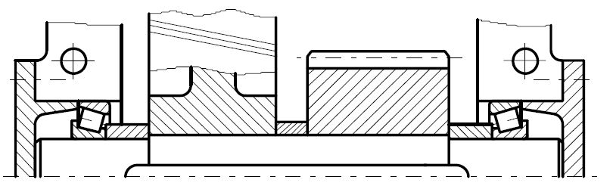
图5

